***Où en sont les indécis, si décisifs ?***

Nous avons, avec la Sofrès, actualisé notre typologie d’électeurs réalisée à partir des probabilités de vote (sur la base des résultats de l’enquête publiée lundi dans le Figaro). On y voit notamment :

**1. La cristallisation commence**. Il y a moins d’indécis (même si 1/4 des électeurs hésitent encore entre plusieurs candidats) et surtout ils sont plus « resserrés » : la très grande majorité n’hésite plus qu’entre deux candidats. On voit donc les polarités se clarifier, les camps et les dynamiques se préciser.

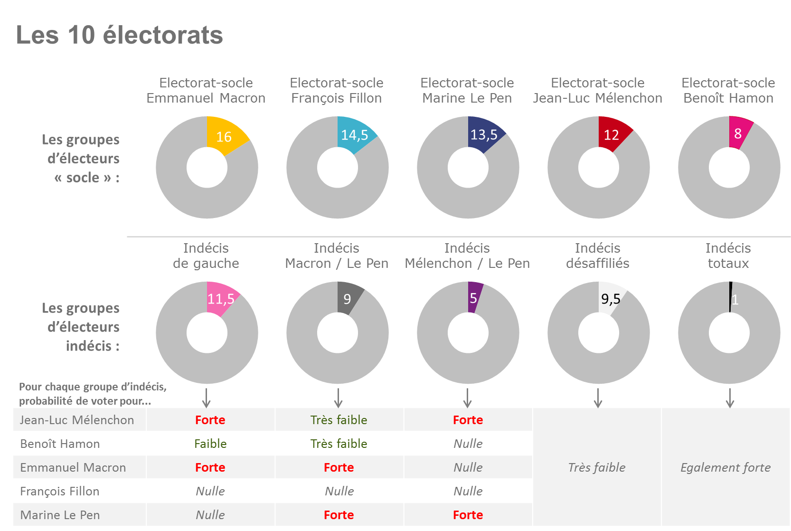

**2.** **Les groupes d’électeurs « socles »** (qui, pour mémoire, sont les Français exprimant une probabilité de vote forte pour un seul candidat et très faible pour les autres) **poursuivent leur évolution, mais sans bouleversement majeur** :

- Celui d’Emmanuel Macron s’effrite un peu mais reste le plus élevé, à 16%.

- Celui de François Fillon se maintient et se consolide un peu, à 14,5%.

- Celui de Marine Le Pen continue à s’éroder légèrement, à 13,5%.

- Celui de Benoît Hamon baisse nettement à 8%.

- Celui de Jean-Luc Mélenchon progresse, mais beaucoup moins que ses intentions de vote : il n’a que 12% d’électeurs sûrs de voter pour lui et pour personne d’autre. Il est cependant logique que dans sa dynamique actuelle, encore très récente, il attire essentiellement des électeurs déclarant pouvant voter aussi pour « quelqu’un d’autre »…

**3. L’enseignement le plus intéressant concerne les groupes d’indécis**, ces Français déclarant des possibilités fortes de voter pour plusieurs candidats.

**Trois groupes d’indécis apparaissent comme particulièrement stratégiques** (on met ici de côté d’une part les « indécis désaffiliés » qui expriment des probabilités très faibles pour l’ensemble des candidats et qui se réfugieront sans doute dans l’abstention et d’autre part les « indécis totaux » très atypiques et très peu nombreux qui expriment des probabilités de vote assez fortes pour tous) :

* **le groupe « d’indécis Macron/Le Pen »**, que l’on a vu apparaître au début de cette campagne. Il est toujours là, rassemblant 9% des électeurs. Ce n’est pas rien… Ces Français sont dans une logique de renversement des cadres, mais hésitent entre deux façons radicalement différentes de le faire. Ils sont un peu plus jeunes, plus féminins et plus souvent employés/ouvriers que l’ensemble des électeurs. S’ils sont nombreux à déclarer une sympathie pour le Front national, beaucoup se disent aussi proche d’aucun parti.
* **le groupe « d’indécis de gauche »**, qui était devenu plus faible et qui se reconstitue (11,5% des électeurs aujourd’hui), signe que le paysage n’est pas stabilisé de ce côté-là de l’échiquier. Pour ces électeurs de gauche, *Benoît Hamon s’éloigne, Jean-Luc Mélenchon se renforce, et Emmanuel Macron revient*. Ils hésitent donc surtout, dans cette dernière ligne droite, entre Jean-Luc Mélenchon et Emmanuel Macron… Comme les précédents, ces indécis sont plus jeunes que la moyenne mais ils se distinguent par un profil plus « CSP+ ».
* **un dernier groupe, nouveau et significatif, « d’indécis Mélenchon/Le Pen »** qui représente 5% du corps électoral. Eux aussi sont dans une même volonté antisystème, mais avec deux façons différentes de l’incarner... Ils disent encore voter majoritairement pour Marine Le Pen, mais ils pourraient bien être tentés par « le bruit et la fureur » qu’a longtemps portés Jean-Luc Mélenchon. Ces indécis sont un peu plus âgés que les précédents et sont très majoritairement des hommes, plus souvent employés ou ouvriers.

**4. Quelles leçons en tirer quant aux dynamiques**, stratégies et potentiels ?

* **Il y a d’abord « le candidat isolé » : François Fillon**. Hormis son socle, effectivement très motivé et mobilisé, mais qui rassemble moins de 15% des électeurs, ses réserves de voix sont a priori très limitées : aucun des groupes d’indécis n’envisage de voter pour lui… Sa stabilité est donc en trompe-l’œil : elle masque un isolement tel qu’avec une participation normale, ses chances paraissent infimes.
* **Marine Le Pen** n’est pas dans cette situation. Elle a certes un socle qui s’est aussi effrité pour atteindre 14% seulement du corps électoral, mais elle reste à la convergence de plusieurs groupes d’indécis. Elle a donc, encore, des poches significatives d’électeurs dans lesquelles aller puiser. Mais la concurrence devient de plus en plus rude : sur son créneau de l’antisystème, en plus d’Emmanuel Macron, est désormais apparu Jean-Luc Mélenchon qui lui arrache à son tour quelques voix. Reste que, sans doute, une participation forte la desservira aussi.
* **Jean-Luc Mélenchon** est celui autour duquel il se passe le plus de choses. Si son socle ne bouge pas franchement à ce stade, il a réussi à allumer deux moteurs et s’est mis en position de capter deux types d’indécis. Ce sont ses deux dynamiques :
* **une dynamique de « meilleur représentant de la gauche »**. Il a ainsi très nettement dépassé Benoît Hamon auprès des électeurs de gauche indécis.
* **une dynamique de « renversement du système »**. C’est l’un des enseignements de cette vague : l’apparition d’un groupe d’hésitants entre Marine Le Pen et Jean-Luc Mélenchon. Ils votent encore plutôt pour Marine Le Pen mais certains nourrissent déjà le vote Mélenchon. Le « dégagisme » que le candidat de la France Insoumise porte depuis le début de la campagne commence à se faire entendre.

*Reste une interrogation : ces deux dynamiques sont-elles vraiment compatibles ?* Il peut paraître en effet difficile de jouer à la fois sur le ressort « de la vraie gauche » donc de vouloir revivifier le clivage gauche-droite, tout en jouant sur un ressort « anti système » dans un espace qui par définition ne s’arrête guère à la gauche et la droite… Contradiction qui, lorsqu’elle deviendra visible, pourrait le freiner. Le sera-t-elle d’ici le scrutin ? Probablement, car le personnage garde une histoire, ancrée à l’extrême-gauche. Il faudrait qu’il fasse une mue presque complète et massive, opération difficile.

* **Emmanuel Macron** continue à bénéficier de la meilleure position. Est-elle vraiment la plus dangereuse ? Il a le socle le plus fort, et bénéficie toujours de deux dynamiques qui, elles, sont compatibles :
* **une dynamique antisystème de bouleversement et renouvellement des cadres politiques**, qui reste son ressort principal. Elle se matérialise notamment par le groupe important d’indécis qui hésitent entre lui et Marine Le Pen, et peut-être aussi, d’une certaine façon, par ceux qui balancent entre lui et Jean-Luc Mélenchon…
* **une dynamique de vote utile**, que l’on voit à l’œuvre à travers le groupe des indécis de gauche. Ceux-là se sont dans l’ensemble écartés de Benoît Hamon, et hésitent désormais entre Jean-Luc Mélenchon et lui. On en comprend la logique, à travers le dilemme dans lequel ces électeurs se trouvent : assurer la présence au second tour, face à Marine Le Pen, d’un candidat qui n’est certes pas parfait mais avec lequel on pourrait se retrouver ; ou bien voter par fidélité à la gauche et lui redonner un coup de fouet au risque de ne pas se qualifier, auquel cas on comprend que ce soit la potion la plus forte qui soit préférée.

S’il reste sur l’axe de « renouvellement des cadres et des systèmes politiques » sans chercher à s’insérer dans un clivage gauche-droite où il n’a pas sa place (et encore moins un clivage partisan), il peut donc continuer à agglomérer ces électeurs. Alors la voie de la qualification serait dégagée.

* **Benoît Hamon** pour sa part paraît aujourd’hui largement hors-jeu. Son socle continue à s’effriter, avec encore même quelques possibilités de fuites, tandis que les réserves sont minces…

En refusant à la fois d’incarner une gauche de gouvernement qui aurait pu se qualifier – ce qui lui aurait permis de capter le réflexe de vote-utile –, tout en étant dans l’impossibilité de gagner la course auprès des électeurs recherchant une radicalité – il y aura toujours plus radical que lui, il n’a pas choisi. Et la mâchoire s’est refermée. Ce que les probabilités de vote affichées par le groupe d’indécis de gauche (si faible pour lui alors qu’elles sont fortes pour Emmanuel Macron et Jean-Luc Mélenchon) signe aujourd’hui plus nettement que jamais.

*

Des 4 candidats dont le socle-électoral dépasse les 10% d’électeurs, trois – Emmanuel Macron, Marine Le Pen et Jean-Luc Mélenchon – disposent ainsi de réserves de voix non-négligeables et assez équivalentes, avec cependant un avantage à Emmanuel Macron dont l’électorat-socle est le plus important, et qui bénéficie des réserves mobilisables les plus fortes.

Pour François Fillon, la seule issue résiderait dans un sursaut d’une partie de l’électorat qui se refuse aujourd’hui à envisager de voter pour lui et s’y résignerait au tout dernier moment (faute d’autre candidat ?). Cela paraît bien peu probable.

L’ordre et le scores exacts de chacun des candidats dépendront donc très largement des trois groupes d’indécis identifiés.